33.35.30.¦xxxx. Dakafwerkingen, toebehoren, dakvoeten en vogelschroten
(47) Ln6

BMI Monier – Geprefabriceerde dakvoetelementen en vogelschroten in gespoten kunststof

.20. MEETCODE
#Per m
Geprefabriceerd dakvoetprofiel, per type, bevestigingsmiddelen inbegrepen.
Geprefabriceerde vogelschroot, per type, bevestigingsmiddelen inbegrepen.

.30. MATERIALEN
Variant 1 [BMI Monier Kombi dakvoetprofielen]

.32. Kenmerken van de dakvoetprofielen:
.32.10. Beschrijving:
BMI Monier Kombi Dakvoetprofielen in gespoten kunststof, voorkomen schade door vogels die zich kunnen nestelen in de dakspouw.
Dit type dakvoet wordt gebruikt wanneer op het onderdak een dampopen, waterkerende folie wordt geplaatst, maar waar geen gootplank met tengelonderbreking wordt toegepast direct op het onderdak.
Maakt dubbele panlat aan dakvoet overbodig.
Het BMI Monier Kombi Dakvoetprofiel combineert luchttoevoer van de dakvoet met bescherming van de dakspouw (muiswering). De dakvoetprofielen zijn stormvast en bestand tegen vocht.
.32.20. Basiskenmerken:

#.32.21. [BMI Monier]
#-Fabrikant: BMI Belgium bv/srl
- Handelsmerk: BMI Monier Kombi dakvoetprofiel
#.32.22. [neutraal]
- Type dakvoetprofiel: Geprefabriceerd dakvoetprofiel,
- Materiaal / opbouw: gespoten kunststof, voorzien van muiswering
- Kleur en uitzicht: rood of zwart
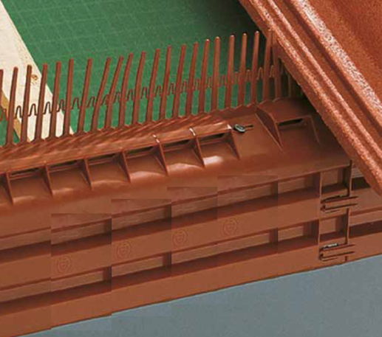
.32.30. [overige specificaties]
- Werkende lengte: 1.000 mm
- Breedte: 135 mm
- Verpakking: 30 stuks per doos
Variant 2 [BMI Monier Dakvoet systeemprofielen]

.32. Kenmerken van de dakvoetprofielen:
.32.10. Beschrijving:
BMI Monier Dakvoet Systeemprofielen in gespoten kunststof, met aangemonteerde ventilerende panlat beschermen het onderdak, leveren de nodige verluchting onderaan het dak en voorkomen schade door vogels die zich kunnen nestelen in de dakspouw.
Dit type dakvoet wordt gebruikt wanneer een gootplank met tengelonderbreking wordt toegepast direct op het onderdak én op het onderdak wordt een dampopen waterkerende folie toegepast.
Dit dakvoetsysteemprofiel is speciaal voor dakelementen met een folielaag op het onderdak ontwikkeld. Het kan als systeem direct gemonteerd worden op de gootplank.
De dakvoetprofielen zijn stormvast en bestand tegen vocht.
.32.20. Basiskenmerken:

#.32.21. [BMI Monier]
#-Fabrikant: BMI Belgium bv
- Handelsmerk: BMI Monier Dakvoet systeemprofiel
#.32.22. [neutraal]
- Type dakvoetprofiel: Geprefabriceerd dakvoetsysteemprofiel met.aangemonteerde ventilerende panlat en voorzien van muiswering
- Materiaal / opbouw: gespoten kunststof, voorzien van 3 montageschroeven per element.
- Kleur en uitzicht: rood of zwart
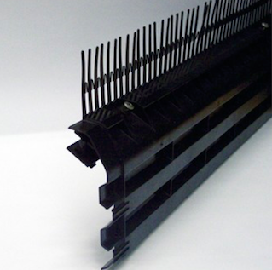
.32.30. [overige specificaties]
- Werkende lengte: 1.000 mm
- Breedte: 135 mm
- Verpakking: 15 stuks per doos
Variant 3 [BMI Monier Vogelschroot met muiswering]

.32. Kenmerken van de dakvoet/vogelschrootprofielen:
.32.10. Beschrijving:
BMI Monier Vogelschroot met muiswering, profielen in gespoten kunststof, beschermen de dakvoet tegen vogels, ratten en muizen met een enkele kam.
Wanneer de gootplank niet direct op het onderdak met tengelonderbreking wordt geplaatst,of wanneer geen gootplank wordt voorzien, dit type gebruiken wanneer een (semi-)vlakke dakpan toegepast wordt met profiel opening onderzijde <10 mm en er geen dampopen, waterkerende folie wordt geplaatst.
Alleen toepassen waar het dakbeschot reeds op een andere manier beschermd is tegen weersinvloeden. De dakvoetprofielen zijn stormvast en bestand tegen vocht.
.32.20. Basiskenmerken:

#.32.21. [BMI Monier]
#-Fabrikant: BMI Belgium bv
- Handelsmerk: BMI Monier Vogelschroot met muiswering
#.32.22. [neutraal]
- Type dakvoetprofiel: Geprefabriceerde vogelschrootprofielen
- Materiaal / opbouw: gespoten kunststof, nietbaar
- Kleur en uitzicht: zwart
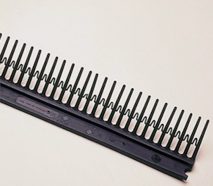
.32.30. [overige specificaties]
- Werkende lengte: 1.000 mm
- Verpakking: 25 stuks per bundel, 100 per doos
Variant 4 [BMI Monier Vogelschroot met dubbele kam]

.32. Kenmerken van de dakvoet/vogelschrootprofielen:
.32.10. Beschrijving:
BMI Monier Vogelschroot met dubbele kam, profielen in gespoten kunststof, beschermen de dakvoet tegen vogels, ratten en muizen.
Wanneer de gootplank niet direct op het onderdak met tengelonderbreking wordt geplaatst, of wanneer geen gootplank wordt voorzien, dit type gebruiken wanneer geen (semi-)vlakke dakpan toegepast wordt met profiel opening onderzijde <10 mm en er geen dampopen, waterkerende folie wordt geplaatst.
Alleen toepassen waar het dakbeschot reeds op een andere manier beschermd is tegen weersinvloeden.
De dakvoetprofielen zijn stormvast en bestand tegen vocht.
.32.20. Basiskenmerken:

#.32.21. [BMI Monier]
#-Fabrikant: BMI Belgium bv
- Handelsmerk: BMI Monier Vogelschroot met dubbele kam
#.32.22. [neutraal]
- Type dakvoetprofiel: Geprefabriceerde vogelschrootprofielen
- Materiaal / opbouw: gespoten kunststof, nietbaar
- Kleur en uitzicht: zwart
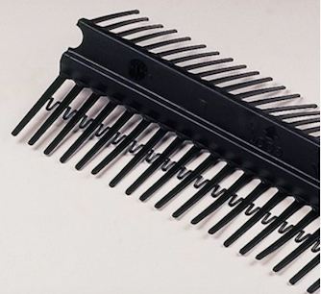
.32.30. [overige specificaties]
- Werkende lengte: 1.000 mm
- Breedte: 135 mm
- Verpakking: 30 stuks per doos
Variant 5 [BMI Monier Vogelschroot / panlat-profiel]

.32. Kenmerken van de dakvoet/vogelschrootprofielen:
.32.10. Beschrijving:
BMI Monier Vogelschroot / panlat profielen in gespoten kunststof, beschermen de dakvoet tegen vogels, ratten en muizen. Dit type dakvoet wordt gebruikt wanneer een gootplank met tengelonderbreking wordt toegepast direct op het onderdak.
Alleen toepassen waar het dakbeschot reeds op een andere manier beschermd is tegen weersinvloeden.
De dakvoetprofielen zijn stormvast en bestand tegen vocht.
.32.20. Basiskenmerken:
#.32.21. [BMI Monier]
#-Fabrikant: BMI Belgium bv
- Handelsmerk: BMI Monier Vogelschroot / panlat
#.32.22. [neutraal]
- Type dakvoetprofiel: Geprefabriceerde vogelschrootprofielen
- Materiaal / opbouw: gespoten kunststof, nietbaar
- Kleur en uitzicht: zwart
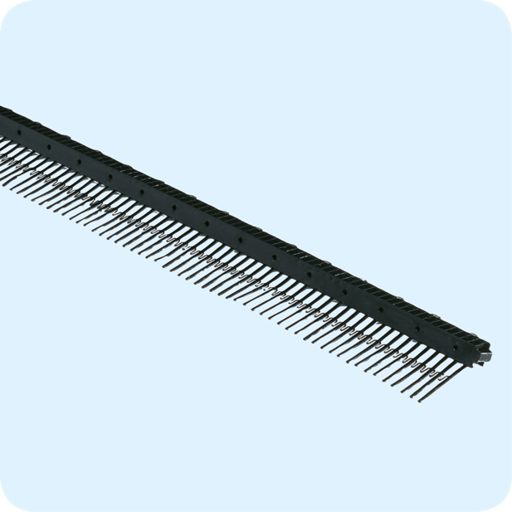
.32.30. [overige specificaties]
- Werkende lengte: 1.000 mm
- Hoogte panlat: 30 mm
- Verpakking: 30 stuks per doos

Variant 6 [BMI Monier Vogelvide]

.32. Kenmerken van de Vogelvide:
.32.10. Beschrijving:
Dit dakvoetprofiel wordt gebruikt waar de mogelijkheid dat vogels zich gaan nestelen bij de dakvoet, wordt voorzien.
Deze BMI Monier Vogelvide, profielen in ABS kunststof, bieden kleine vogels een veilige nestelplek onder de pannen. Simpel gezegd is het een platte nestkast van kunststof die over de gehele breedte van het dak kan worden aangebracht.
Op maat gemaakte invliegopeningen bieden kleine vogels toegang tot hun onderkomen. De in kolonie levende vogels kunnen met meerdere tegelijk een nest bouwen in de vide. Voorkomt dat vogels verder onder de pannen kruipen, zodat vervuiling wordt tegengegaan
De vogelvides zijn stormvast en bestand tegen vocht.
.32.20. Basiskenmerken:

#.32.21. [BMI Monier]
#-Fabrikant: BMI Belgium bv
- Handelsmerk: BMI Monier Vogelvide
#.32.22. [neutraal]
- Type dakvoetprofiel: Geprefabriceerde vogelvide
- Materiaal / opbouw: kunststof
- Kleur en uitzicht: zwart
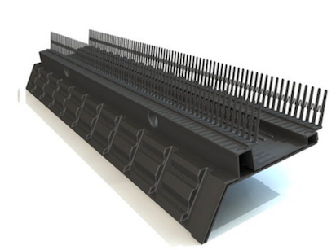
.32.30. [overige specificaties]
- Werkende lengte: 1.000 mm
- Hoogte panlat: 30 mm
- Verpakking: 6 stuks per doos
Vervolg

.40. UITVOERING
De keramische dakpannen en hulpstukken worden geplaatst overeenkomstig
• TV 175, TV 186 en TV 202 van het WTCB,
• de richtlijnen van de fabrikant.

BMI BELGIUM - posten voor de meetstaat

BMI Monier – Geprefabriceerde dakvoetelementen en vogelschroten in gespoten kunststof

#P1 Kombi dakvoetprofiel FH [m]

#P2 Dakvoetsysteemprofiel FH [m]

#P3 Vogelschroot met muiswering FH [m]

#P4 Vogelschroot met dubbele kam FH [m]

#P5 Vogelschroot/panlat profiel FH [m]

#P6 Vogelvide profiel FH [m]

P6 Bevestigingsmiddelen PM [nihil]

BMI BELGIUM BV
Wijngaardveld 25
BE-9300 Aalst
Tel.: 053 72 96 72
www.bmigroup.com/be
info.be.monier@bmigroup.com

